Міністерство освіти і науки України
Тернопільський обласний комунальний інститут післядипломної педагогічної освіти

Лабораторія природничо-математичних дисциплін

Технологія бісероплетіння

(навчальна програма варіативного модуля
для учнів 10 - 11 класів)

Захарчук Емілії Орестівни
вчителя трудового навчання загальноосвітньої школи № 9
І–ІІІ ступенів м. Тернополя
Тернопільської області

Тернопіль–2011

Пояснювальна записка

Варіативний модуль розроблено до навчальної програми «Технології. 10-11 класи». Програмою модуля передбачено ознайомлення учнів з бісероплетінням – одним із найдавніших видів народних ремесел, яке актуальне по сьогоднішній день. Бісер – матеріал древній і вічно юний. На відміну від живопису, вишивки, тканих виробів він не втрачає чистоту і звучність кольору з плином часу. Він доносить відгомін буття наших далеких предків, їх смаки і художні пристрасті. Протягом багатьох століть українські жінки дбали про красу і оригінальність свого житла, одягу, побутових речей. Вироби з бісеру використовувалися поряд із вишивкою для оздоблення одягу. Методом плетіння виготовлялись пояси, прикраси, бісером обпліталися великодні яйця.
Метою цієї програми є активізація пізнавальної та творчої діяльності, підготовка до самостійного життя в сучасному світі, і подальшого професійного самовизначення. Завдання: навчальні – поглиблення та розширення знань про історію національних традицій, непорушних моральних цінностей народу, формування з основ композиції і основ техніки бісероплетіння; виховні –виховання працьовитості, акуратності, посидючості, терпіння, вміння довести почату справу до завершення, взаємодопомоги при виконанні роботи, економного відношення до використання матеріалів, прищеплення основ культури праці; розвиваючі – розвиток моторних навичок, образного мислення, уваги, фантазії, творчих здібностей. У програмі простежуються міжпредметні зв’язки з іншими освітніми галузями. Так, вивчаючи основи матеріалознавства учні користуються знаннями, отриманими на уроках природознавства. При виконанні ескізу виробу, робота над композицією застосовуються знання з креслення, малювання і математики.
Основний дидактичний принцип – навчання у предметно-практичній діяльності. У процесі реалізації програми використовуються різноманітні методи навчання: розповідь, бесіди, робота з книгою, пояснювально-ілюстративний, демонстрація, практичні роботи репродуктивного і творчого характеру, методи мотивації і стимулювання, який навчає контролю, взаємоконтролю і самоконтролю, проблемно-пошуковий, ситуаційний, екскурсії.
У процесі виготовлення виробу учень може досягнути певних навчальних рівнів:
І рівень – репродуктивний з допомогою педагога;
ІІ рівень – репродуктивний без допомоги педагога;
ІІІ рівень – продуктивний;
ІV рівень – творчий.
Вивчення технології виготовлення виробів бісероплетіння дає реальну можливість поєднання трудового навчання з естетичним вихованням через проектно-технологічну діяльність. Як результат роботи над змістом модуля передбачається виконання учнями проекту. Структура проекту:
1) портфоліо
- робота з інформаційними джерелами;
- вибір оптимального варіанту виробу та обґрунтування проекту;
- складання ескізу виробу і добір матеріалів;
- план роботи з виконня виробу і його конструювання;
- вимоги до виробу чи критерії виробу;
- добір інструментів і пристроїв;
- вибір технології виготовлення виробу, з’єднання і оздоблення;
- екологічне і економічне обґрунтування;
- маркетингові дослідження
2) виготовлення виробу.
Художні вироби можуть виконуватися, як індивідуально, так і колективно. Завершені роботи можуть мати різні призначення - для себе і свого дому, для оформлення інтер’єру школи або комерційних цілей. Виготовлення власними руками красивих і потрібних предметів викликає підвищений інтерес до роботи і приносить задоволення результатами праці, пробуджує бажання до подальшої діяльності.
Захист проекту можна здійснювати за таким орієнтовним планом:
- відповідність виробу розробленій документації, якщо ні, то чому отримали саме такий результат;
- новизна внесена в технологію виготовлення і оформлення виробу;
- труднощі, які виникали під час виконання творчого проекту та шляхи їх подолання;
- орієнтовна вартість виробу та її порівняння з вартістю подібних виробів у художніх салонах, на ринках;
- тривалість часу виготовлення виробу;
- Необхідні заходи для кращих результатів роботи, плани на майбутнє.
Для захисту проекту можна використати презентацію проекту, виконану в комп’ютерній програмі, наприклад PowerPoint.
Під час виконання робіт необхідно приділити увагу правилам безпечної праці, організації робочого місця та дотриманню санітарно-гігієнічним вимогам.

Тематичний план

№  з/п | Назва теми | К-сть  годин
1 | Історія бісероплетіння. Традиційні види плетіння. Композиція і орнамент | 4
2 | Проектування та виготовлення виробу бісероплетіння | 14
3 | Презентація та оцінка результатів проектної діяльності | 2
 | Всього | 20

Програма

№  з/п | К-сть годин | Назва теми та її зміст | Вимоги до рівня загальноосвітньої підготовки учнів
1 | 4 | Історія бісероплетіння. Походження та застосування бісеру. Народні прикраси. Матеріали та інструменти, підготовка до роботи.  Традиційні види плетіння. Основи нанизування. Найпростіші способи плетіння: однією голкою, двома голками. Виготовлення намиста, ланцюжків і підвісок. Способи паралельного низання бісеру. Дерева і квіти з бісеру. Ажурні вироби, мозаїчні вироби. Шахматне бісероплетіння.  Композиції і орнамент. Об’ємне плетіння. Плетіння джгутів: суцільних, ажурних, із склярусом. Ткані прикраси. Технологія виконання простих прийомів ткацтва. Візерунок у ткацтві. Ґердани. Колорит прикрас. Складання робочих схем із відомих видів плетіння.  Правила безпечної роботи та санітарно-гігієнічні вимоги. Організація робочого місця.  Технологія бісероплетіння | - Називає вироби, виготовлені в техніці бісероплетіння; їх застосування;  - розпізнає види плетіння бісером;  - добирає технології виготовлення виробів з бісеру;  - характеризує особливості виконання різних способів плетіння бісером;  - читає та записує схеми для плетіння бісером;  - добирає інструменти та пристрої для роботи;  - обґрунтовує добір конструкційних матеріалів залежно від призначення виробу;  - володіє навиками основних способів бісероплетіння;  - наводить приклади використання електронних програм для складання схем плетіння бісером, розрахунку параметрів плетіння і кольорової гамми;  - дотримується санітарно-гігієнічних вимог, правил безпечної праці та організації робочого місця під час плетіння бісером
2 | 14 | Проектування та виготовлення виробу технікою бісероплетіння  Постановка проблеми. Визначення завдань для виконання проекту. Робота з інформаційними джерелами. Створення банку ідей. Аналіз та систематизація інформації. Розроблення ескізного малюнку виробу.  Підбір або створення за допомогою електронної програми схеми візерунку та способу плетіння виробу (за вибором).  Технологія послідовності виготовлення виробу:  - вибір оптимального варіанту виробу;  - складання конструкторської та технологічної документації: виконання ескізу і розробка технології виготовлення елементів і всього виробу в цілому;  - добір матеріалів та інструментів, пристроїв;  - створення орнаменту і підбір кольорового рішення виробу;  - виконання запланованих операцій з виготовлення виробу;  - внесення при необхідності змін у виріб і технологію його виготовлення;  - з’єднання деталей виробу між собою;  - кінцева обробка виробу.  Контроль якості виробу. Догляд за виробом.  Економічне обґрунтування виробу. Маркетингові дослідження. Розроблення реклами. | - Складає план роботи з виконання проекту та план проектної діяльності;  - здійснює пошук інформації та виробів-аналогів;  - аналізує та систематизує інформацію;  - виконує ескізний малюнок виробу;  - розробляє схему візерунку;  - добирає спосіб виконання виробу, бісер, вид та кольорову гаму, матеріали та інструменти, пристрої;  - розраховує довжину нитки і кількість бісеру;  - виконує елементи виробу відповідно до технології;  - визначає спосіб з’єднання елементів між собою;  - з’єднує деталі виробу між собою обраним способом;  - контролює якість виробу;  - організовує своє робоче місце під час виконання робіт;  - дотримується правил безпечної праці, санітарно-гігієнічних вимог;  - обґрунтовує економічне і маркетингове дослідження;  - розробляє рекламу;  - оформляє необхідні документи для портфоліо;  - створює презентацію власного проекту.
3 | 2 | Презентація та оцінка проектної діяльності.  Компонування портфоліо проекту. Захист проекту (за планом) | - Презентує свій виріб;  - захищає проект;  - здійснює оцінку виготовлення виробу і процесу праці за загальними естетичними та функціональними показниками

Орієнтовний перелік об’єктів праці
Ажурні прикраси, кольє, браслети, заколки, чохли для мобільних телефонів, ткані пояси, ґердани, квіти та дерева з бісеру, брелків.

Інструменти, обладнання та пристрої
- ножиці, голки, лінійка, олівець;
- станок

Матеріали
Бісер різної величини, перлини, камінці, стеклярус, блискітки (паєтки), нитки для бісеру, дріт, жилка, застібка.

Література:

- Литвинець Е.М. Чарівні візерунки. – К.: Радянська школа, 1985.
- Ляукина М.В. Бисер. – М.: «Аст-Пресс», 2000.
- Артамонова Е.В. Бисер. – М.: «Эксмо», 2005.
- Вірко О.В. Біжутерія з бісеру. – Д. «СКІФ», 2009.
- Бульба Н., Георгиев А. Фигурки, цветы и миниатюры
из бисера. – Х.: Книжный клуб.

Мiнiстерство освiти і науки, молоді та спорту України

Майстер – клас

Технологія бісероплетіння

Виготовлення тигрової лілії з блискіток
(паєток) і дроту

Захарчук Емілії Орестівни
вчителя трудового навчання загальноосвітньої школи № 9
І–ІІІ ступенів м. Тернополя
Тернопільської області

Тернопіль–2011
Історія і походження бісеру. Виробництво його та застосування

Багато часу минуло з тих пір, коли на зміну примітивним прикрасам людини – таким, як різноманітні мушлі, зуби та хребці тварин, камінці, кульки з глини, насіння рослин – прийшло скляне намисто. Великі намистини з непрозорого скла завдяки вдосконаленню технології виготовлення з часом стали дедалі дрібнішими. Так з’явився бісер – дрібні круглі або гранчасті намистинки із скла, фарфору або металу з наскрізними отворами для нанизування. Оздоби з бісеру посідали значне місце у святковому та буденному одязі багатьох народів світу.
Батьківщина бісеру – Стародавній Єгипет, де з непрозорого скла виготовляли штучні перлинки, які по-арабському називалися «бусра» (в множині «бусер»), звідки й пішла його назва. Там він був прикрасою і предметом мінової торгівлі.
Виготовлення бісеру є одним з процесів обробки скла. Майстер-склодув з краплі розплавленої скляної маси видував трубочку малого діаметра, яку дрібно нарізали й висипали на сито для вилучення осипу (брухту). Потім скляні зерна закладали в барабан із зволоженою сумішшю вугілля, вапна та вогнетривкої глини. Барабан обертався, а суміш заповнювала отвори скляних зерняток. Щоб згладити нерівності скляної поверхні та надати зернам круглої форми, їх ставили в піч і розжарювали. Після охолодження бісер відсівали від суміші й за допомогою поліруючого порошку повертали йому блиск, втрачений під час розжарювання. Так виготовляли і стеклярус, який на відміну від бісеру являє собою відрізки скляної трубочки завдовжки 3 і більше міліметрів.
З часом виробництво бісеру поширилося у багато країн Західної Європи і Сходу.
Найбільшого розквіту виготовлення скляних виробів і бісеру досягло у Венеції, і це давало величезні прибутки республіці протягом кількох століть.
Скломайстерні, які спочатку знаходилися в самій Венеції, у першій чверті ХІІІ ст. винесли за межі міста на острів Мурано. З часом там було створено кілька груп майстрів- бісерників, відповідно до виготовлення різноманітних ґатунків намиста та бісеру. Тут виробляли намисто лите й дуте, масивне й легке, однотонне й барвисте, а також різнокольорових стеклярус та бісер. Венеціанський бісер фарбували ще в сировині, чим досягали міцності фарб та різноманітності кольорів і відтінків.
Венеція постачала бісер на схід і захід, особливо в Європу, де влаштовувалися ярмарки продажу бісеру. Він був предметом мінової торгівлі з народами Африки та Азії. За бісер вимінювали прянощі, золото, тканини, хутра. Особливого піднесення виготовлення бісеру в Венеції досягло наприкінці ХV – на початку ХVІ ст., коли розпочалася торгівля з туземцями Америки. Американські індійці оздоблювали вишивкою з венеціанського бісеру святковий одяг.
Венеціанська республіка суворо оберігала секрети виготовлення скла, забороняючи вивозити за межі країни не тільки необроблене скло та сировину, а й битий посуд, щоб не дати змоги аналізувати його склад. Передавання рецепта скла іншій країні вважалося державною зрадою. Та ні виняткові привілеї, надані майстрам, ні сурові заходи, прийняті республікою, не перешкодили поширенню скло майстерень в інших містах Італії, а згодом у Німеччині та Франції.
Суперницею Венеції стала Німеччина, де наприкінці ХVІІ ст. в області Фіхтельгебірге почали виготовляти намисто й великий бісер з непрозорого скла й фарфору. На початку ХVІІІ ст. в Тюрінгії було засновано виробництво легких дутих намистин із скла, яке з часом перетворилося на виробництво ялинкових прикрас. Тут виготовлялися штучні перли – скляні намистинки, які вкривали перламутром, добутим з луски рибки верховодки. Прикраси з бісеру та перлів носили і аристократи і прості люди. Бісер шліфували і в Богемії (Чехії), де здавна виготовляли кришталеве намисто та «гранати», намистини з гранованою поверхнею.
На відміну від круглястого венеціанського бісеру, богемський здебільшого був коротко нарізаним, гранчастим. Зверху або зсередини його вкривали кольоровими емалями, які надавали бісеру блиску.
Як свідчать археологічні розкопки, початок скловиробництва в Чехії сягає середніх віків. Технологія виготовлення скла була запозичена з сусідніх країн, але швидко виняткова прозорість, чистота і міцність його принесли чеським майстрам славу, яка збереглася і до нашого часу. Вони створили технологію виготовлення тугоплавкого скла, у якому замість соди використовували деревний попіл. Наприкінці ХVІІ – початку ХVІІІ ст. чеське скло мало велику популярність не тільки в Європі, а й у далеких заморських країнах. Найбільшого розквіту виробництво бісеру досягло в першій чверті ХІХ ст., коли завдяки конкуренції Венеції та Чехії ринок наповнився бісером найрізноманітніших форм, кольорів, розмірів (від 0,5 до 5 мм) та прозорості. У другій половині ХІХ ст. богемський бісер починають виготовляти машинним способом, він стає дешевим за венеціанський і користується більшим попитом.
На території нашої країни бісер був відомий ще за часів Київської Русі, про що свідчать археологічні дані та письмові джерела. Наші предки знали скляне намисто й бісер не тільки завдяки торговим відносинам з країнами Близького Сходу та Візантією. Численні вироби й прикраси із скла, знайдені в похованнях VІІІ – ХІІ ст., свідчать про широкий розвиток склоробної справи на Русі. Тут із скла виготовляли предмети побуту й прикраси, ним оздоблювали одяг. Скляне намисто, персні й браслети з непрозорого, напівпрозорого та прозорого скла різноманітних кольорів (переважно зеленого, жовтого, синього, фіалкового та чорного) і найрізноманітніших форм виготовляли в невеликих місцевих скло майстернях. Внаслідок навали ханських завойовників виробництво скла на Русі надовго припинилося.
До застосування бісеру в шитті та різних оздобах повернулися тільки в ХV ст. . Його привозили з-за кордону, з Венеції. Він був набагато дорожчим від вітчизняних морських та річкових перлин, і тому ним оздоблювали переважно предмети релігійного культу, речі для царського двору та аристократів. З нього плели різноманітні сітки, низали торочки, виготовляли ґудзики й сережки, ним вишивали, оздоблювали одяг та весільні предмети.
На початку ХХ ст. було створено вишивальні майстерні на території Галичини і Буковини, де поряд з тканням та вишиванням виготовляли прикраси з бісеру.
В Україні прикраси з бісеру, як і корали, дукачі дуже популярні у населення Карпат та прилеглих до них передгірських районів. Українські прикраси нанизували з дуже дрібного бісеру, який завозили з Чехії. Яскраві бусинки («пацьорки» або «коралики» - в Прикарпатті, «цятки» - в Буковині, «дьондятка» - в Закарпатті та інші) нанизували на сурову або шовкову нитку чи кінську волосінь і переплітали між собою, складаючи яскравий рисунок геометричного орнаменту з чергуванням ромбів, хрестиків, цяток, рівних або ламаних ліній, дуже близький до орнаментальних мотивів вишиванок і тканих виробів. Згодом у деяких районах з’явилися рослинні орнаменти із стилізованих квітів і листків.
Прикрасами з бісеру в Україні оздоблювали головні убори, вплітали в коси, носили їх на шиї, руках і грудях. Носили прикраси по-різному: в одних селах тільки жінки, в інших – і молодиці, і дівчата; одягали їх кожен день або тільки в свята; ними прикрашали чоловічі капелюхи, дівочі весільні головні убори. Найпоширенішими були шийні та нагрудні жіночі прикраси у вигляді вузьких смужок, плетених ланцюжків та заокруглених ажурних комірців.
Найбільш поширена назва «гердан» означає плетений шнурок чи тасьма, а також прикраса у вигляді плоского ланцюжка або ажурного комірця з різнокольорового бісеру, якими жінки прикрашали шию або голову, а чоловіки капелюхи.

Технологічна картка. Виготовлення тигрової лілії з блискіток і дроту

Матеріали і інструменти: блискітки (жовтого або оранжевого кольору), дріт діаметром 0, 25-0, 3 мм (основа для плетіння пелюсток), дріт діаметром 0, 5-1, 5 мм (для виготовлення стебла), бісер (коричневий), нитки муліне зелені, ножиці, плоскогубці.
Послідовність роботи
Виготовлення пелюсток (6 штук) по схемі 1 .
На дріт набираємо з випуклої сторони 4 блискітки (жовтого або оранжевого кольору). Кожну закріплюємо. Після цього набираємо 5 блискітку з випуклої сторони і одну коричневу бісеринку, минаючи її, вводимо через блискітку на ви ворітню сторону, закріплюємо. Повторюємо до 13 блискітки. Робимо поворот в сторону першої блискітки, пропускаємо дріт під шов 1блискітки, закручуючи кінці на 1 оборот під її нижнім краєм. Знову набираємо з випуклої сторони 14 блискітку. Викладаємо її таким чином, щоб вона розмістилася над центральною блискіткою. Далі набираємо 2 блискітки з випуклої сторони (15 – 16) закріплюємо. Повторюємо з 17 по 20 полосу з крапочками із коричневим бісером. Праву і ліву сторону пелюстки з’єднуємо спільною блискіткою без бісеру. Для однієї квітки необхідно виготовити 6 пелюсток.
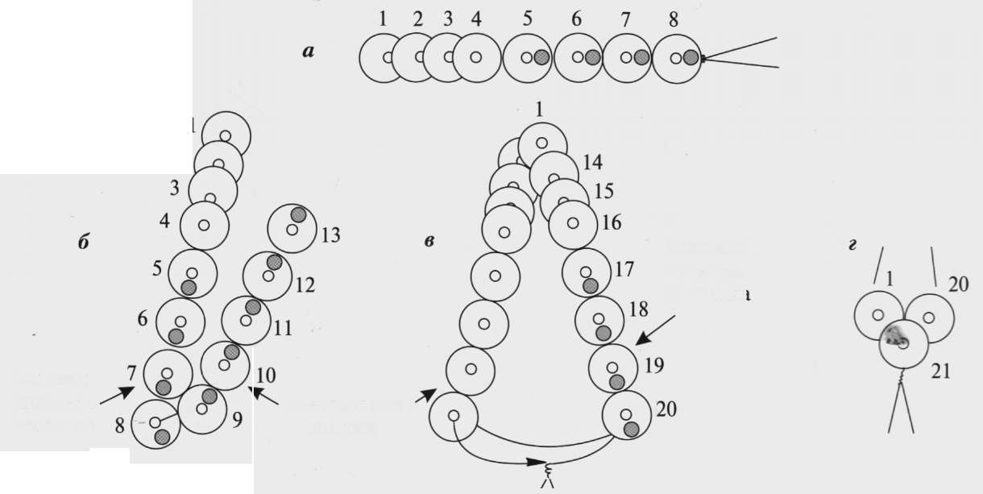
бокова
сторона
пелюстки
центральна
полоса
бокова
сторона
ппелюстки
Схема 1
Виготовлення тичинок по схемі 2 (кораловим способом)
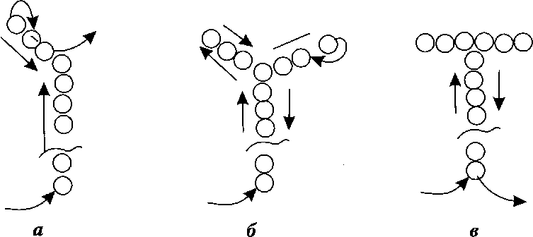
Схема 2
Виготовляємо 7 тичинок висотою, рівною пелюстці від основи до вершини
Виготовлення листків і бутонів по схемі 3
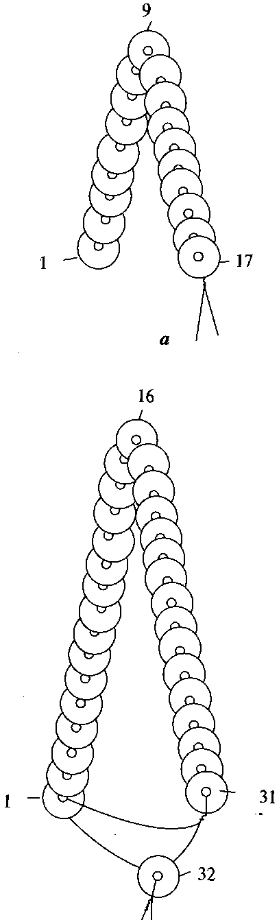
Листки виготовляємо з зелених блискіток технікою плоскої полоси. Плетемо її так: на кінець дроту нанизуємо блискітку випуклою стороною, розміщуємо її на середині відрізку ввігнутою стороною до себе. Потім закручуємо дріт на повний оберт (180^{о}) – закріплюємо блискітку за годинниковою стрілкою.
Бутон виготовляємо з жовтих або оранжевих блискіток технікою випуклої полоси. Плетемо випуклу полосу, використовуючи техніку виготовлення плоскої полоси, тільки блискітку нанизуємо на дріт ввігнутою стороною і вкладаємо випуклою стороною до себе.

Монтуємо тигрову лілію
Збираємо квітку з пелюстків лілії і тичинок разом на допоміжний дріт. Стебло обвиваємо зеленою ниткою, поступово приєднуємо бутони, листки і квіти
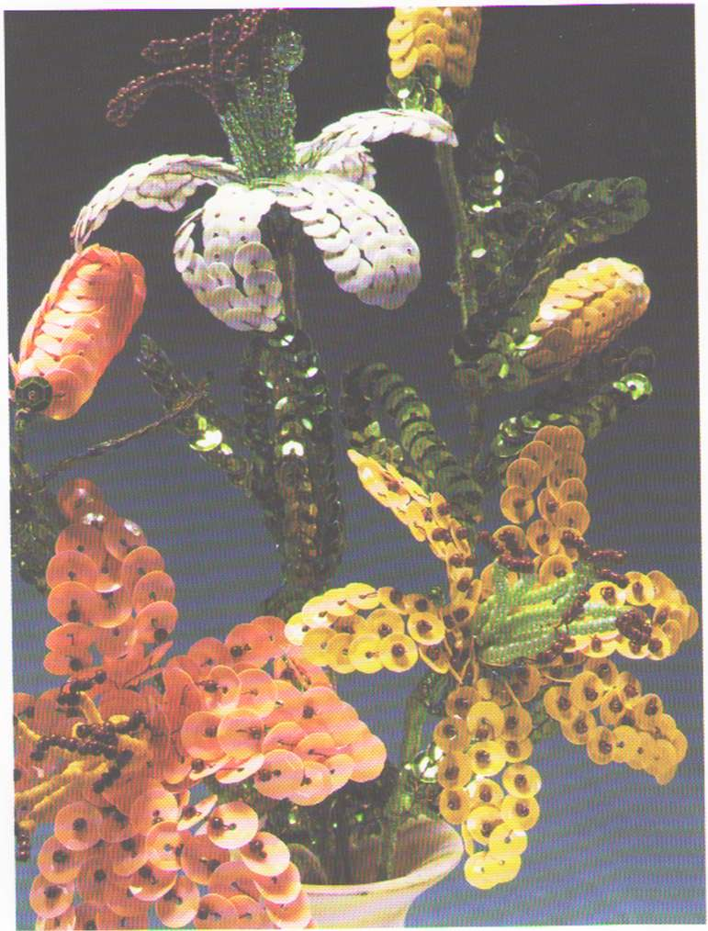
Схема 3

